# 異動：

自動顯示原值，信用貸款協商剩餘債權餘額、現金卡協商剩餘債權餘額、信用卡協商剩餘債權餘額可以修改

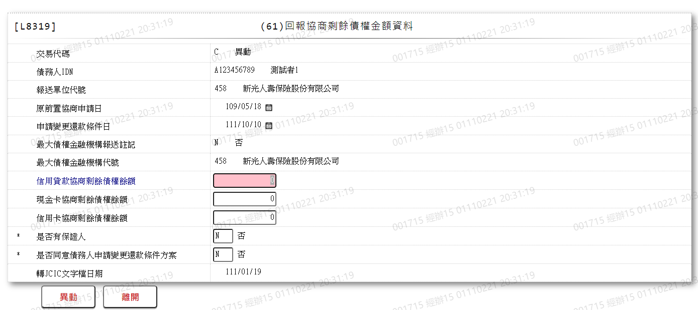

1. 信用貸款協商剩餘債權餘額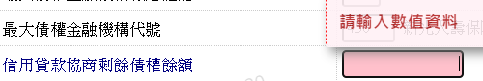
2. 現金卡協商剩餘債權餘額
3. 信用卡協商剩餘債權餘額